LLDD FE - Email Template and Notification Config
SBP Mall - ระบบประกันรายได้ | Low Level Design Document

แนวทางการใช้เอกสาร
หัวข้อ | คำอธิบาย
วัตถุประสงค์ | ใช้เป็นรายละเอียดระดับพัฒนาสำหรับออกแบบ ลงมือพัฒนา ตรวจทาน และทดสอบขอบเขตที่ระบุในฉบับนี้
ลำดับการอ่าน | เริ่มจาก Overview และ Scope จากนั้นตรวจ Field/Validation, Implementation, Contract, Processing Flow, Acceptance Criteria และ Test Checklist ตามลำดับ
ผลลัพธ์ที่คาดหวัง | ผู้อ่านสามารถระบุ input, ขั้นตอนประมวลผล, output, เงื่อนไขผิดพลาด และหลักฐานการทดสอบได้จากเนื้อหาในฉบับเดียว

คำว่า Input, Progress และ Output ในเอกสารนี้หมายถึงข้อมูลตั้งต้น ลำดับการทำงาน และผลลัพธ์ที่ตรวจสอบได้ของขอบเขตที่กำลังพัฒนา

1. Overview
รายการ | รายละเอียด
Track | FE
Estimate | 21 ชั่วโมง
Owner | Chidchanok <lin> Saengamnat
Objective | สร้างหน้า Email Template และ Notification Config สำหรับอ่าน/แก้/preview/reset template อีเมลของระบบประกันรายได้ โดยแยกจากหน้า Batch Job Monitor

Common contract reference: ทุกหัวข้อ API/FE ต้องยึด LLDD-BE-API-Common-Contracts.pdf และ LLDD-FE-Integration-Contracts.pdf สำหรับ error/auth/format/pagination/action/RBAC ก่อนลงรายละเอียดเฉพาะหน้าหรือเฉพาะ endpoint

2. Screen / Functional Scope
- Email template list
- Template edit form
- Variable helper
- Preview modal
- Reset default confirm
- Notification recipient config display

3. Screenshot Reference
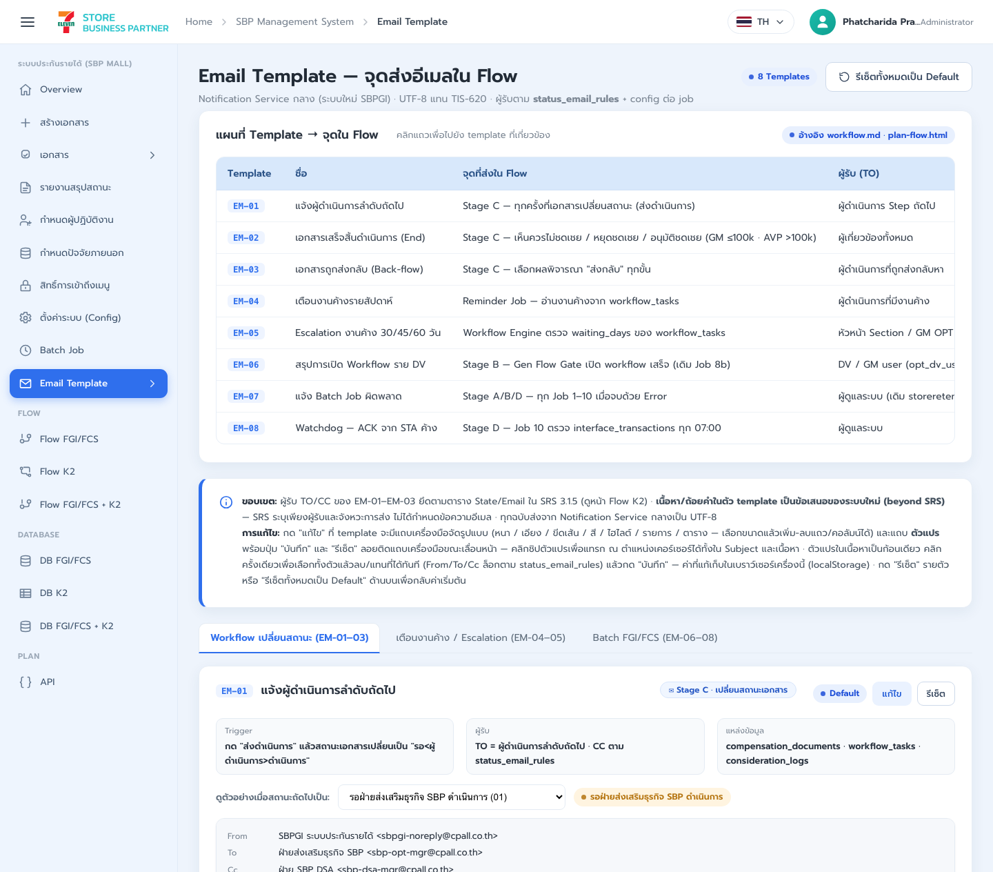
รูปที่ 1: Screenshot: plan-email-01.png
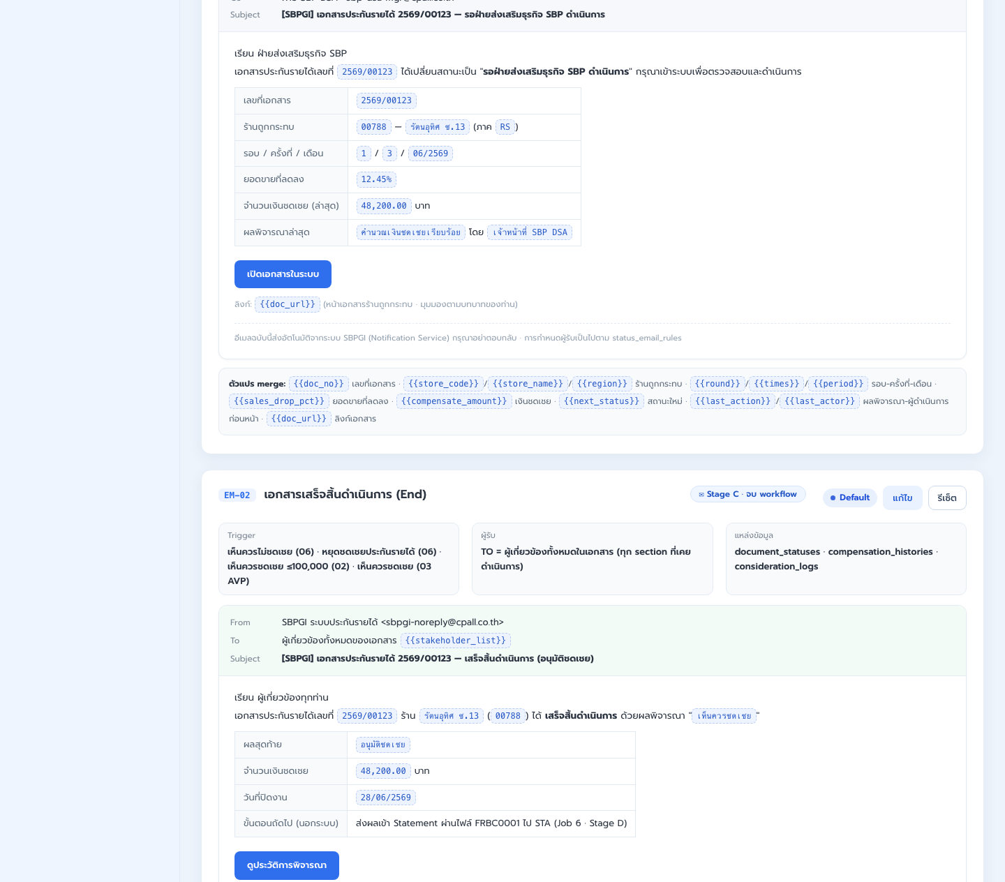
รูปที่ 2: Screenshot: plan-email-02.png
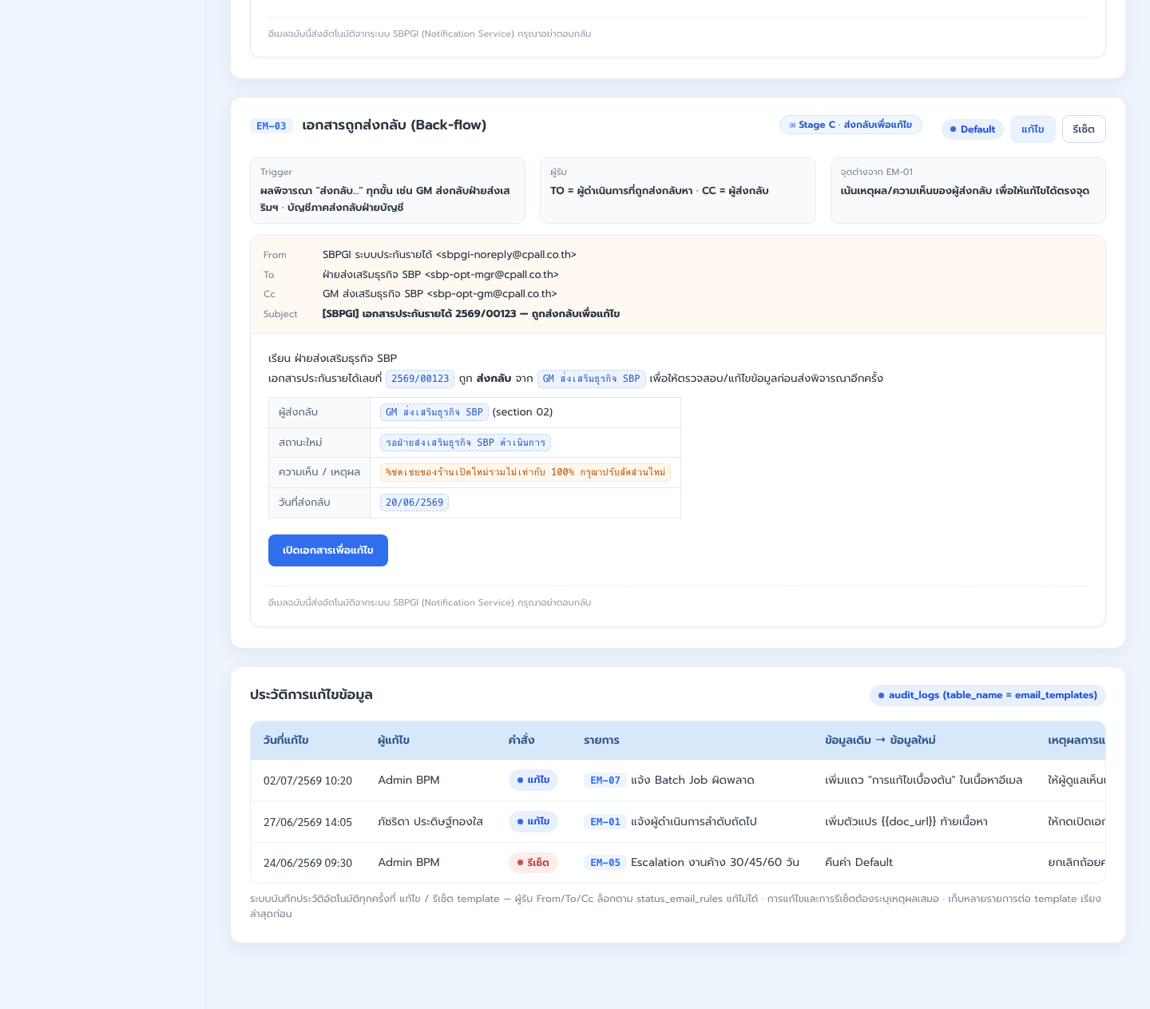
รูปที่ 3: Screenshot: plan-email-03.png

4. Implementation Flow Diagram (Reference)
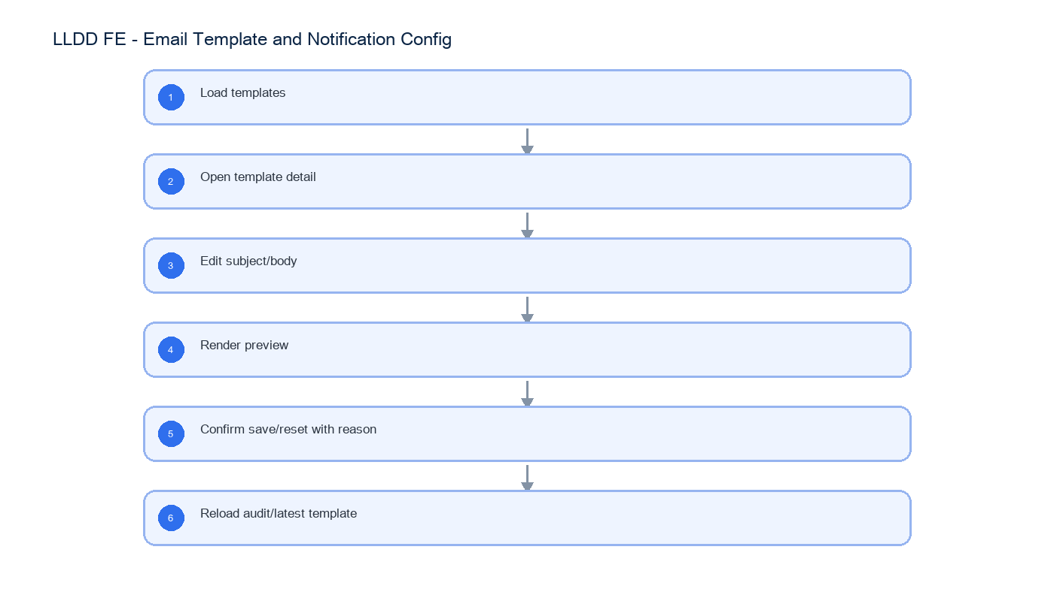
รูปที่ 4: Implementation flow reference: LLDD FE - Email Template and Notification Config

5. Field, Format, and Validation
Field / UI | Format | Validation | Behavior
templateCode | EM-xx | required | เลือก template ที่ต้องแก้
subject | text | required | รองรับ variable token เช่น {{docNo}}
body | text/html | required | preview variable ก่อนบันทึก
reason | text | required on save/reset | บันทึก audit_logs

5.1 Input / Progress / Output Contract
Stage | Contract for implementation
Input | GET /api/v1/email-templates; GET /api/v1/email-templates/{code}; POST /api/v1/email-templates/{code}/preview
Progress | Load templates; Open template detail; Edit subject/body; Render preview
Output | Rendered UI state or normalized API response with status/message and audit-ready trace reference.

5.90 Email Template and Notification Config Component Contract
ID | Component / Scope | Single responsibility | Definition of done
C01 | Email template list | โหลดรายการ template พร้อม code, subject, channel, updatedAt และ active state | ค้นหา/เลือก template ใช้ code เป็น key และ empty state ไม่แสดง editor ค้าง
C02 | Template edit form | แก้ subject/body ด้วย dirty state, variable validation และ reason ก่อนบันทึก | save disabled เมื่อไม่เปลี่ยนค่า/invalid และ reload แล้วค่าใหม่ตรง API
C03 | Variable helper | แสดง variable catalog และ insert token ณ cursor โดยไม่เปลี่ยน syntax | unknown/missing variable ถูกแจ้งก่อน preview/save
C04 | Preview modal | เรียก preview endpoint ด้วย sample variables และ render subject/body แบบปลอดภัย | preview ไม่ execute HTML/script และแสดง missing-variable error ตรง contract
C05 | Reset default confirm | ยืนยัน reset default พร้อม reason และแสดง diff/ผลลัพธ์หลัง reset | cancel ไม่เปลี่ยนค่า; confirm แล้ว editor/list refresh เป็น default version
C06 | Notification recipient config display | แสดง From/To/Cc/recipient rule แบบ read-only จาก notification contract | ผู้ใช้แก้ recipient rule จากหน้านี้ไม่ได้และ label ตรง rule ที่ backend ส่ง

5.91 Email Template and Notification Config API Adapter Map
Endpoint | Typed adapter purpose | Invoked by
GET /api/v1/email-templates | รายการ template ของ SBP Mall | Open template (click template); Preview email (preview); Save template (save); Reset default (reset)
GET /api/v1/email-templates/{code} | อ่าน template รายตัว | Open template (click template); Preview email (preview); Save template (save); Reset default (reset)
POST /api/v1/email-templates/{code}/preview | preview ด้วย sample variables | Preview email (preview)
PUT /api/v1/email-templates/{code} | บันทึก template | Open template (click template); Preview email (preview); Save template (save); Reset default (reset)

5.92 Email Template and Notification Config Interaction State Machine
Action | Trigger | API / State transition | Expected visible result
Open template | click template | GET /api/v1/email-templates/{code} | show subject/body/variables
Preview email | preview | POST /api/v1/email-templates/{code}/preview | render variable sample
Save template | save | PUT /api/v1/email-templates/{code} | update template
Reset default | reset | POST /api/v1/email-templates/{code}/reset | restore default template

5.93 Email Template and Notification Config Feature Failure Checks
Case | Feature-specific scenario | Expected evidence
FE-01 | load templates | subject/body required
FE-02 | open template | save/reset ต้องมี reason
FE-03 | preview variable | preview render variable ได้
FE-04 | save without reason | From/To/Cc แสดงตาม rule แต่ไม่แก้ในหน้านี้
FE-05 | reset default | reset ต้อง confirm
FE-06 | invalid token warning | subject/body required

6. Button / User Action Mapping
Action | Trigger | API / Service | Expected Result
Open template | click template | GET /api/v1/email-templates/{code} | show subject/body/variables
Preview email | preview | POST /api/v1/email-templates/{code}/preview | render variable sample
Save template | save | PUT /api/v1/email-templates/{code} | update template
Reset default | reset | POST /api/v1/email-templates/{code}/reset | restore default template

7. API Contract

GET /api/v1/email-templates
รายการ template ของ SBP Mall
Query Params
{}

Request Field Schema
Field | Type | Required | Constraint / Meaning
- | none | No | No fields

Response
{
"items": [
{
"templateCode": "EM-01",
"subject": "แจ้งเตือน {{docNo}}"
}
]
}

Response Field Schema
Field | Type | Required | Constraint / Meaning
items | array<object> | Yes | JSON array; element type shown in Type column
items[].templateCode | string | Yes | UTF-8; use value domain described by endpoint purpose
items[].subject | string | Yes | UTF-8; use value domain described by endpoint purpose

GET /api/v1/email-templates/{code}
อ่าน template รายตัว
Query Params
{
"code": "EM-01"
}

Request Field Schema
Field | Type | Required | Constraint / Meaning
code | string | No | UTF-8; use value domain described by endpoint purpose

Response
{
"templateCode": "EM-01",
"subject": "แจ้งเตือน {{docNo}}",
"body": "...",
"variables": [
"docNo",
"statusName"
]
}

Response Field Schema
Field | Type | Required | Constraint / Meaning
templateCode | string | Yes | UTF-8; use value domain described by endpoint purpose
subject | string | Yes | UTF-8; use value domain described by endpoint purpose
body | string | Yes | UTF-8; use value domain described by endpoint purpose
variables | array<string> | Yes | JSON array; element type shown in Type column

POST /api/v1/email-templates/{code}/preview
preview ด้วย sample variables
Request
{
"variables": {
"docNo": "2569/00123"
}
}

Request Field Schema
Field | Type | Required | Constraint / Meaning
variables | object | Yes | JSON object; nested fields listed below
variables.docNo | string | Yes | พ.ศ. YYYY/xxxxx

Response
{
"subject": "แจ้งเตือน 2569/00123",
"body": "..."
}

Response Field Schema
Field | Type | Required | Constraint / Meaning
subject | string | Yes | UTF-8; use value domain described by endpoint purpose
body | string | Yes | UTF-8; use value domain described by endpoint purpose

PUT /api/v1/email-templates/{code}
บันทึก template
Request
{
"subject": "แจ้งเตือน {{docNo}}",
"body": "...",
"reason": "ปรับข้อความ"
}

Request Field Schema
Field | Type | Required | Constraint / Meaning
subject | string | Yes | UTF-8; use value domain described by endpoint purpose
body | string | Yes | UTF-8; use value domain described by endpoint purpose
reason | string | Yes | trimmed UTF-8 Thai text; required by operation/business rule

Response
{
"message": "saved"
}

Response Field Schema
Field | Type | Required | Constraint / Meaning
message | string | Yes | UTF-8; use value domain described by endpoint purpose

9. Processing Flow
Step | Description
1 | Load templates
2 | Open template detail
3 | Edit subject/body
4 | Render preview
5 | Confirm save/reset with reason
6 | Reload audit/latest template

10. Acceptance Criteria
- subject/body required
- save/reset ต้องมี reason
- preview render variable ได้
- From/To/Cc แสดงตาม rule แต่ไม่แก้ในหน้านี้
- reset ต้อง confirm

11. Developer Test Checklist
No | Test
1 | load templates
2 | open template
3 | preview variable
4 | save without reason
5 | reset default
6 | invalid token warning

